**Il Museo Nazionale del Cinema**

*Inaugurato nel 2000, è presto diventato il museo più frequentato della città, davanti al museo egizio.è rinnomato per essere il più grande di Europa con i suoi 3 200 m², il più ricco grazie alla sua immensa collezione, il più originale per via della sua architettura.*

**Il cinema dei telefoni bianchi** è un sottogenere cinematografico della commedia in voga in Italia tra il 1936 ed il 1943. I temi principali son il divorzio e l’adulterio in una società alla moda, caratterizzata dalla presenza dei telefoni bianchi, che si distinguevano da quelli neri in bachelite meno costosi e più diffusi. Tale rappresentazione di benessere e progresso era però ben lontana dalla realtà di allora, in quanto l’Italia era povera, arretrata e stava per entrare in guerra.

**La storia di Cinecittà ha inizio nel 1937** : in seguito ad un misterioso incendio dei vecchi studi Cines nasce l’idea di edificare la più grande città del cinema in Europa. Fin da subito Cinecittà diventa l’utopia, il luogo dove poter rincorrere il successo e la popolarità. Finita la guerra, per Cinecittà inizia un periodo stabile e fiorente, ricco delle produzioni più celebri al mondo. Il cinema italiano negli anni Settanta, grazie ai capolavori di Fellini, alle grandi realizzazioni di Luchino Visconti, di Pasolini, alla genialità di tanti altri, avrà un clamore a livello mondiale.

**Il Neorealismo** è stato un movimento culturale, nato e sviluppatosi in Italia durante il secondo conflitto mondiale e nell’immediato dopoguerra. In ambito cinematografico i maggiori esponenti del movimento furono, negli anni Quaranta, Roberto Rossellini, Luchino Visconti e Vittorio De Sica.

Esso si impose, durante il declino del regime fascista, come una forza di rinnovamento culturale e sociale, attraverso l’affiorare di un nuovo impulso realista: *"Quattro passi tra le nuvole"* (di Alessandro Blasetti, 1942), "*I bambini ci guardano*" (di Vittorio De Sica, 1943), "*Ossessione*" (di Luchino Visconti, 1942) e altri film portarono alcuni autori a concepire un cinema nuovo.

La rinata libertà e il desiderio di ricominciare tutto da zero diede agli artisti la smania di raccontare. Il neorealismo fu per questo un insieme di voci provenienti dalle diverse Italie, fino ad allora sconosciute.

Divennero caratteristiche tipiche della nuova corrente cinematografica l’impegno morale e l’esigenza di conoscere e modificare la realtà. Venivano dunque scelti vicende e personaggi dell’umile quotidianità contemporanea, gli attori erano di preferenza non professionisti, volti anonimi, caratterizzati da un parlato naturale e a volte dialettale, accompagnati spesso dalla presenza fondamentale dei bambini. In questo modo si poteva vedere e analizzare l'Italia per quello che era: un Paese distrutto, dilaniato dalla guerra, ma pervaso da un nuovo spirito, da una nuova voglia di democrazia e giustizia.

L’opera riconosciuta come iniziatrice della corrente neorealista resta il capolavoro di **Roberto**

**Rossellini Roma città aperta** (1945), considerato uno delle “100 pellicole che hanno cambiato la memoria collettiva del Paese tra il 1942 e il 1978". Otto Preminger disse « La storia del cinema si divide in due ere: una prima e una dopo *Roma città aperta* ».

Il cinema italiano era rinomato durante il periodo detto dei **telefoni bianchi** in tutta Europa per le sue meravigliose scenografie in studio, ma gli studi statali di Cinecittà avevano subito pesanti danni durante la guerra, non erano in grado di ospitare grandi produzioni ed erano occupati dagli sfollati sul finire del secondo conflitto mondiale, per cui i cineasti si spostarono nelle strade e nelle campagne.

I film vennero quindi spesso girati in esterno, sullo sfondo delle devastazioni belliche, per lo più in periferia e in campagna, e il soggetto rappresentava spesso la vita di lavoratori e di persone bisognose, impoverite dalla guerra. I film neorealisti proponevano storie contemporanee ispirate a eventi reali, e spesso raccontavano la storia recente con un’attenzione marcata rivolta ai problemi sociali: *“Roma città aperta”* era una vera e propria evocazione della Resistenza antitedesca, e *“Ladri di biciclette”* di Vittorio De Sica rappresenta fedelmente il dopoguerra e le enormi differenze tra il proletariato e le classi più ricche.

**Eugenia**

**Otto film, tra i più popolari, recenti, o con valore storico**

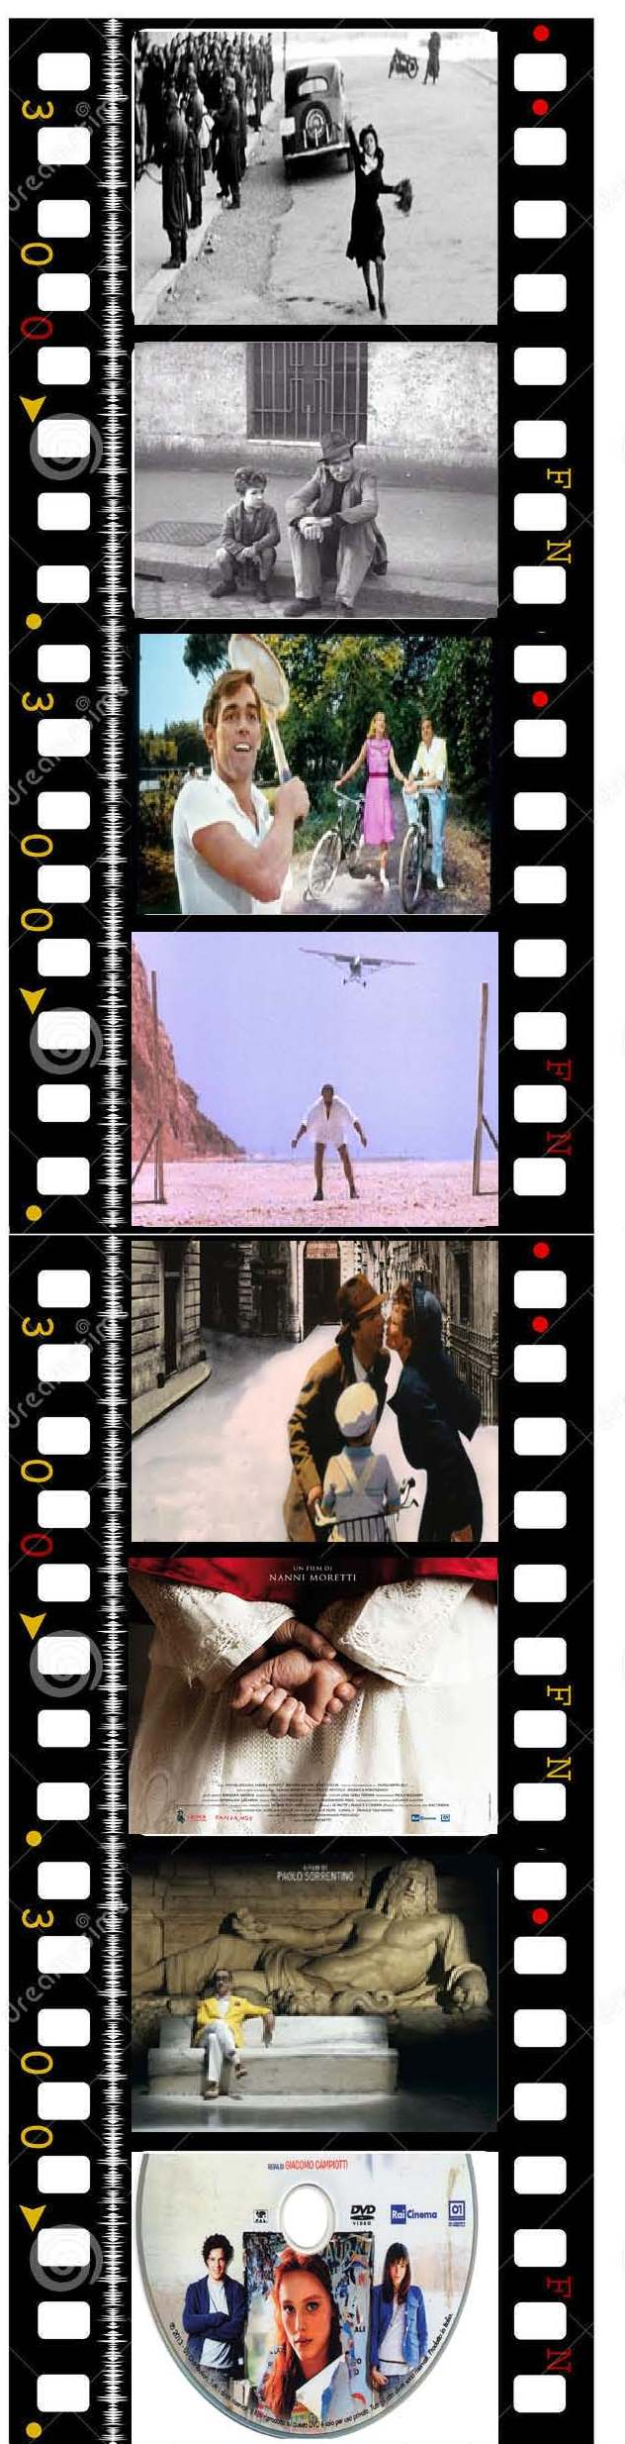

…………………………………………………………

Roberto Rossellini, 1945

…………………………………………………………

Vittorio De Sica, 1948

…………………………………………………………

Vittorio de Sica, 1970

…………………………………………………………

Gabriele Salvatores, 1991

…………………………………………………………

Roberto Benigni, 1997

…………………………………………………………

Nanni Moretti, 2011

…………………………………………………………

Paolo Sorrentino, 2013

…………………………………………………………

Giacomo Campiotti, 2013

**IL RISORGIMENTO**

*Il termine Risorgimento indica la genesi, lo sviluppo e il compimento del processo di unificazione politica dell'Italia, avviato all'indomani del congresso di Vienna fino alla proclamazione del Regno d’Italia nel 1861 e compiutamente realizzato dopo la conquista di Roma nel 1870.*

**Periodo : 1815-1870**

**Le cause :**

- L’Italia era un paese diviso e con l’Austria che faceva da padrona nel nord.

- Una voglia di unificazione politica, sociale e culturale da parte dell’Italia.

**Svolgimento :**

**Mazzini aveva ideali di unità, indipendenza e reppublica**. Fece un’insurrezzione ma fallì.

**Gioberti** voleva una **confederazione di stati**. Nel 1848 ci fu un’insurrezzione a Palermo e a Napoli e il Re Ferdinando II fu costretto a **concedere la costituzione** seguito poi dagli altri re (Leopoldo II in Toscana, Papa Pio IX nello stato della Chiesa e Carlo Alberto nel regno della Sardegna).

Il regno Lombardo era **diretto dall’Austria** e per questo che ci fu un’insurrezzione a Venezia e una a Milano. Giunti a questo punto Carlo Alberto dichiarò una guerra contro l’Austria; fu **la 1ma guerra indipendenza** che portò ad un **fallimento**. Cavour (primo ministro) cerca allora un’alleanza con l’impero francese (alleanza VS austria) e nel 1859 dichiara guerra all’Austria: **la 2nda Guerra d’Indipendenza**.

Durante questa seconda guerra **Garibaldi fece la Spedizione dei Mille** e riconquistò il Regno delle due Sicilie. **L’Italia è unificta, mancano Roma e il Veneto**.

**Il 17 marzo 1861 il Parlamento è riunito a Torino per proclamare la nascita del Regno d’Italia con Torino capitale e Vittorio Emanuele II come re d’Italia**.

Il processo di unificazione nazionale non poteva considerarsi definitivo poiché il [**Veneto**](http://it.wikipedia.org/wiki/Veneto)**, il** [**Trentino**](http://it.wikipedia.org/wiki/Trentino-Alto_Adige) **e il** [**Friuli**](http://it.wikipedia.org/wiki/Friuli) **appartenevano ancora all'Austria** e [**Roma**](http://it.wikipedia.org/wiki/Roma)**, proclamata idealmente capitale del Regno era ancora sede papale**.

Nel **1865** la capitale è trasferita a **Firenze**. Durante l**a terza guerra d’indipendenza (1866),** Il Regno d'Italia si allea con la **Prussia**. Viene sconfitto dagli austriaci a Lissa e a Custoza ma grazie ai successi dei prussiani vince la guerra e ottiene il Veneto. Ma Trento e Trieste rimanevano all’Austria.

Nel **1870** Roma diventa **capitale** (contro la volontà del Papa).

**Nonostante l’unità rimaserò dei problemi** fondamentali come l’analfabetismo, le differenze tra Nord e Sud.

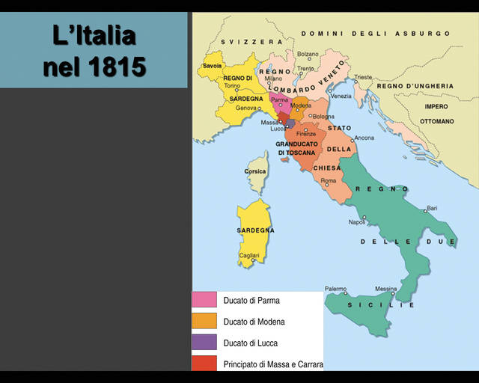 **L’Italia nel 1815**

**Chloé – Odelia**

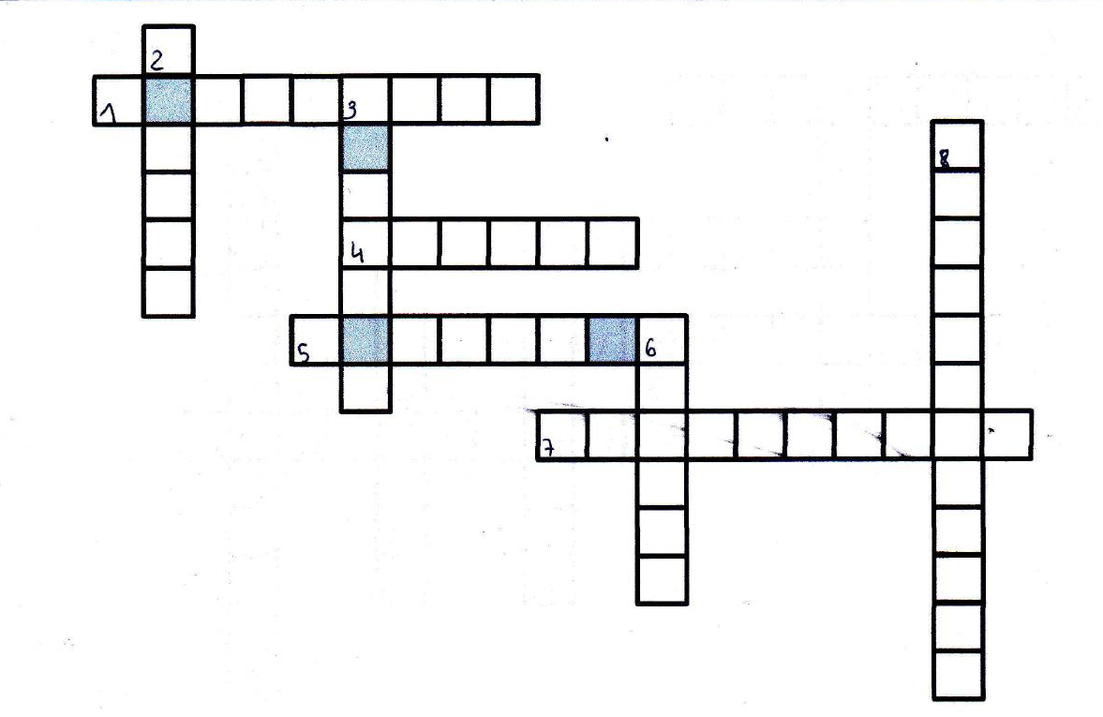

VERTICALI: 2-3-6-8

2) Primo ministro che ha partecipato all’unità d’Italia organizzando la 2nda Guerra d’Indipendenza

3) Paese invasore del Nord

6) Ne aveva tanti Mazzini

8) Quello che ha ottenuto l’Italia dagli altri paesi

ORIZZONTALI: 1-4-5-7

1) Personnaggio importante che ha fatto la “Spedizione dei Mille”

4) Luogo dove fu proclamato il regno d’Italia

5) Voleva una confederazione di Stati

7) La “... dei Mille” di Garibaldi

Parola in blu: ______________

**Chloé – Odelia**

**Le figure importanti del Risorgimento**

Varie persone hanno partecipato all’unità d’Italia e sono divenute rappresentative del Risorgimento. Tra queste figure importanti ci sono Garibaldi, Mazzini e Re Vittorio Emanuele II di Savoia.

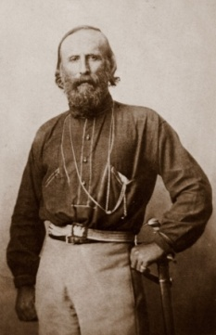**Garibaldi**

Chiamato anche l’eroe dei due mondi, Garibaldi è nato il 4 luglio 1807 ed è morto il 2 giugno 1882.

Ha combattuto negli anni 1830 con gli indipendentisti sudamericani. La sua impresa storica fu la spedizione dei mille ( decise di partire insieme a un migliaio di volontari per prestare aiuto ai rivoluzionari nel sud). Quando l’avventura ebbe termine fu messo da parte e indotto a scomparire dalla scena: si ritirò sull’isola di caprera dove morì.

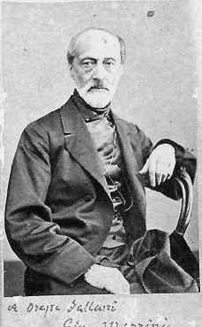

**Mazzini**

Giuseppe Mazzini è nato il 22 giugno 1805 a Genova ed è morto il 10 marzo 1872 a Pisa. Ha fatto degli studi di medicina e si è laureato in legge.

In quanto grande patriota e politico italiano, le sue idee ebbero una grande influenza nell’unità dell’italia. Nonstante ciò, è stato esiliato e in seguito costretto alla latitanza (“arresti domiciliali”) fino alla sua morte.

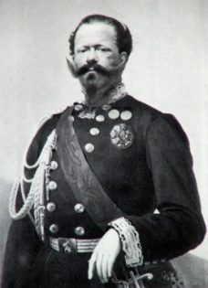   
  
**Vittorio Emanuele II di Savoia**

È nato a Torino il 14 marzo 1820 ed è morto a Roma il 9 gennaio 1878. È stato l'ultimo re di Sardegna (dal 1849 al 1861) e il primo re d'Italia (dal 1861 al 1878). Vittorio Emanuele II era chiamato anche Re galantuomo o Re gentiluomo perché non annullò lo Statuto Albertino e portò a compimenti il Risorgimento nazionale. Con l’aiuto di Camillo Benso di Cavour compì l’unificazione italiana.

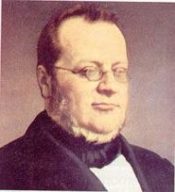**Camillo Benso, conte di Cavour**

**È** uno dei maggiori protagonisti del Risorgimento e dell’Unità d’Italia. Convinto sostenitore delle idee liberali, del **progresso civile** ed economico e dei movimenti nazionali. Diventa primo ministro del **Regno di Sardegna e primo Presidente del Consiglio dei Ministri** del governo italiano. Inseme a Vittorio Emanuele II e altri grandi artefici, unisce la penisola italiana.

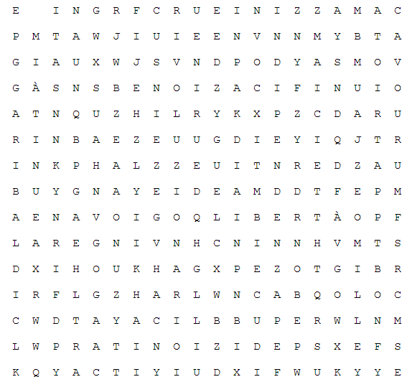

Mazzini

Garibaldi

Emanuele

Risorgimento

Unità

Italia

Cavour

Indipendenza

Spedizioni

Nazione

Regni

Repubblica

Spedizione dei mille

Patriota

Rivoluzionario

Giovane italia

Unificazione

Libertà

# LA CASA EDITRICE EINAUDI

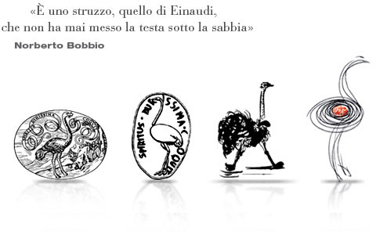

La collana Einaudi Tascabili ha come logo uno struzzo che corre, privo del motto. Si tratta di un disegno realizzato da Picasso che ne fece dono a Giulio Einaudi nel 1951, in occasione di una visita dell'editore nella sua residenza di Antibes. In quel periodo Picasso stava completando le illustrazioni per un'edizione francese delle Storie naturali di Jules Renard. Tra le immagini figurava anche questo struzzo che piacque moltissimo a Einaudi e che Picasso volle regalargli nella sua versione originale.

Nell'ottobre 2000, in occasione della fiera di Francoforte, è stato presentato un nuovo struzzo d'artista realizzato da Giulio Paolini. La bellissima interpretazione di Paolini del marchio Einaudi mostra uno struzzo stilizzato contenente quello originario, come ad indicare che l'innovazione della casa editrice conserva comunque una continuità con la propria tradizione.

La casa editrice Einaudi viene fondata nel **1933** da un gruppo di amici, allievi del liceo classico D'Azeglio. Seppure in anni e in classi diverse, questi giovani avevano avuto tutti come professore Augusto Monti, che li aveva educati ai valori della cultura, della libertà e dell'impegno civile. Intorno al più giovane di loro, Giulio Einaudi (1912), si erano così raccolti **Leone Ginzburg** (1909), **Massimo Mila** (1910), **Norberto Bobbio** (1909), **Cesare Pavese** (1908), affiancati successivamente da altre figure come **Natalia Ginzburg** (moglie di Leone) e **Giaime Pintor**.

L'Einaudi vede alla sua direzione della redazione susseguirsqi grandi nomi della letteratura italiana del Novecento: **Pavese, Vittorini, Calvino.** Pavese avrà la funzione di guida dell'Einaudi. Con lui la casa editrice diversifica la sua produzione saggistica (aprendosi all'antropologia e alla psicanalisi) e comincia a essere un punto di riferimento anche per la narrativa italiana e straniera e per i classici.

Giulio Einaudi ha sempre fatto in modo che le idee editoriali nascessero dal confronto (e talvolta anche dallo scontro) fra le opinioni incrociate dei suoi collaboratori. Non era uomo di decisioni autoritarie, ma piuttosto uno stimolatore di dibattito e di entusiasmo. La sua morte (1999) ha coinciso con la fine di una stagione della casa editrice, ma non ha interrotto un lavoro già avviato dai suoi collaboratori più giovani negli ultimi anni della sua presenza.

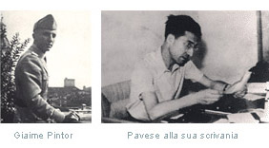

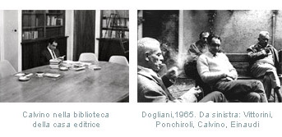

*«È a questo principio della “religione della libertà” che ancor oggi la casa editrice si richiama, ben sapendo che i vari libri che essa pubblica sono al servizio di un sapere unitario e molteplice, ben sapendo che ogni libro si integra agli altri suoi libri, ben sapendo che senza questa integrazione, questa compenetrazione dialettica si rompe un filo invisibile che lega ogni libro all’altro, si interrompe un circuito, anch’esso invisibile, che solo dà significato a una casa editrice di cultura, il circuito della libertà».*

Giulio Einaudi

La **Scuola Holden**

La **Scuola Holden** è una scuola di **Storytelling & Performing Arts** fondata a [Torino](http://it.wikipedia.org/wiki/Torino) da **Alessandro Baricco**, dove tuttora ha sede, nel [1994](http://it.wikipedia.org/wiki/1994).

*La Holden è nata da un’idea: che si dovesse fare una scuola in modo da formare dei narratori. Non degli scrittori. Non dei drammaturghi. Non dei registi. Ma dei narratori.*

*Alla Scuola Holden insegniamo a narrare. Siamo convinti che un romanziere, uno sceneggiatore, un giornalista o un inventore di videogiochi, siano, prima di tutto, narratori.*

*E lo stesso vale per un autore di teatro o un disegnatore di fumetti. Vengono tutti dalla stessa terra: la terra della narrazione. Così cerchiamo di insegnare ai giovani a conoscere quella terra.*

*Viaggiamo, insieme a loro, e ci guardiamo intorno. Ogni tanto ci perdiamo, perché quella è una terra sterminata.*

***I grandi autori di Torino o a contatto con la la vivacità letteraria di Torino...***

***Vittorio Alfieri***

***Edmondo De Amicis***

***Guido Gozzano***

***Carlo Levi***

***....***

Primo Michele Levi

**BIOGRAFIA :**

Primo Levi nacque nel 1919 a Torino, città nella quale conseguì la laurea in Chimica. Divenuto partigiano antifascista, fu catturato nel 1943, e nel febbraio del 1944, in quanto ebreo, deportato nel campo di sterminio di Auschwitz dove rimase alcuni mesi e dove riuscì, quasi miracolosamente, a sopravvivere. L´esperienza lo segnò per sempre e confluì nel suo primo romanzo, *Se questo è un uomo* (1947), che, quasi come un diario, racconta la drammatica esperienza della prigionia. Il libro, considerato un classico della letteratura mondiale, si inserisce nel filone della memorialistica autobiografica e nel cosiddetto neorealismo. Primo Levi morì suicida nel 1987.

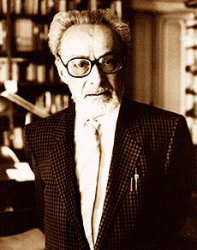

**_ALCUNE CITAZIONI :**

Pochi sono gli uomini che sanno andare a morte con dignità

Guai a sognare: il momento di coscienza che accompagna il risveglio è la sofferenza più acuta…

Essi [gli altri prigionieri di Auschwitz] popolano la mia memoria della loro presenza senza volto, e se potessi racchiudere in una immagine tutto il male del nostro tempo, sceglierei questa immagine, che mi è familiare: un uomo scarno, dalla fronte china e dalle spalle curve, sul cui volto e nei cui occhi non si possa leggere traccia di pensiero.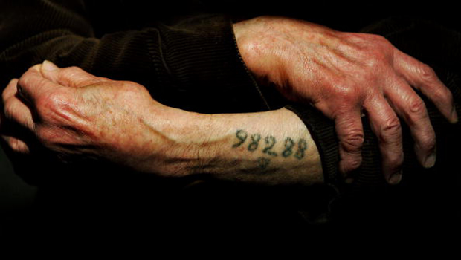 ***Sara***

*“Voi che vivete sicuri*

*Nelle vostre tiepide case,*

*Voi che trovate tornando a sera*

*Il cibo caldo e visi amici:*

*Considerate se questo è un uomo*

*Che lavora nel fango*

*Che non conosce pace*

*Che lotta per mezzo pane*

*Che muore per un sì o per un no.*

*Considerate se questa è una donna,*

*Senza capelli e senza nome*

*Senza più forza di ricordare*

*Vuoti gli occhi e freddo il grembo*

*Come una rana d’inverno.*

*Meditate che questo è stato:*

*Vi comando queste parole.*

*Scolpitele nel vostro cuore*

*Stando in casa andando per via,*

*Coricandovi alzandovi;*

*Ripetetele ai vostri figli.*

*O vi si sfaccia la casa,*

*La malattia vi impedisca,*

*I vostri nati torcano il viso da voi.”*

**Primo Levi**

**Cesare Pavese**

**Vita**[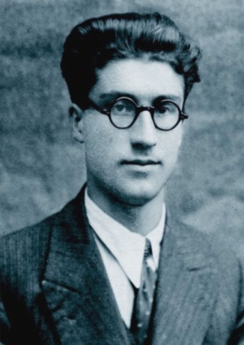](../java)Cesare Pavese (*1908 a Santo Stefano Belbo; +1950 a Torino) nasce nelle Langhe piemontesi, dove la sua famiglia possiede un podere, in cui ritorna ogni estate, ma trascorre quasi tutta la sua vita a Torino.

Dopo la laurea in lettere insegna per breve tempo. Scrive poesie e racconti e traduce per la casa Einaudi autori americani ancora poco conosciuti in Italia, favorendo la diffusione della letteratura statunitense. Arrestato nel 1935 con l’accusa di attività antifascista viene mandato al confino a Brancaleone Calabro dove soggiorna per un anno.

Negli anni del dopoguerra si dedica a un’intensa attività letteraria pubblicando romanzi e saggi sul rapporto tra letteratura e società e ottenendo un ampio apprezzamento di pubblico e di critica.

Al culmine del successo, in seguito a una grave crisi esistenziale, si toglie la vita in un albergo a Torino.

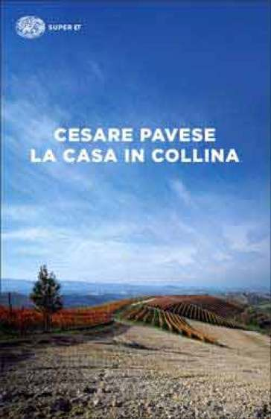**Le opere più importanti**

La produzione letteraria di Pavese s’incentra sul rapporto città-campagna. Lo scrittore, non riuscendo a vivere nel mondo urbano disumanizza, in cui l’uomo si perde in una profonda solitudine, riscopre la campagna, mitico mondo della sua infanzia, idealizzato luogo di libertà dalle costruzioni, dove spera di ritrovare le proprie radici.

Tra le sue opere ricordiamo le raccolte di poesie Lavorare stanca (1936) e Verrà la morte e avrà i tuoi occhi (1951); i romanzi Paesi tuoi (1941), Il compagno (1947), Prima che il gallo canti (1948) e La luna e i falò (1950).

**La casa in collina**

Un docente di scienze di nome Corrado vive vicino a Torino con sua madre e sua figlia, che si prendono cura di lui.

Un giorno Corrado incontra Cate, una donna con la quale era stato insieme in passato, e Cate ora torna a far parte della vita di Corrado. Cate ora però ha un figlio, al quale stranamente ha dato il nome Corrado. Cate cerca sempre di riuscire a farsi dire da Corrado di quale schieramento politico è, ma Corrado dato che non vuole parlare di politica per evitare di dover avere una responsabilità sulle sue scelte.

Un giorno i nazisti arrivano nei prezzi della residenza di Corrado e questi è costretto a fuggire. I nazisti catturano molti suoi amici partigiani che erano sempre nella locanda gestita da Cate.  
Corrado va a Chieri, dove ha ospitalità in un collegio, ma li rinnega il proprio figlio, che Cate gli aveva dato in custodia. Il figlio tuttavia scappa dal collegio, dimostrando una grande maturità, per unirsi ai partigiani, mentre Corrado torna sulle colline e scappa alla guerra.

Nel suo ritorno assiste a un'imboscata tesa dai partigiani ai fascisti diretti verso la Repubblica di Salò, e la vista del sangue e dei corpi senza vita risveglia nel protagonista quei sentimenti che neppure l'arresto e la deportazione, o forse l'uccisione dei suoi unici amici erano stati capaci di far nascere. Dopo questa esperienza giunge finalmente a casa e scopre che ha vissuto un'intera vita nell'isolamento inutile ed era giunto il momento, anche se tardi, di prendere una decisione ferma e mantenerla. Corrado meditò molto, sulla guerra, sulle vittime, e determinò che si possono considerare fuori dalla guerra solo i caduti; solo chi ha vissuto la guerra può sapere cosa significa la pace.

***« Adesso che la campagna è brulla, torno a girarla; salgo e scendo la collina e ripenso alla lunga illusione da cui ha preso le mosse questo racconto della mia vita. »***

***Karin – Melanie***

**ITALO CALVINO**

**BIOGRAFIA :** 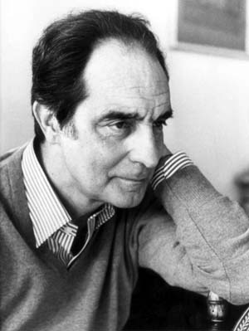

Italo Calvino nasce a Santiago de Las Vegas, nell'isola di Cuba il 15 ottobre 1923.Il padre, che è originario di Sanremo ,lavora come agronomo, la madre è una studiosa di scienze naturali.

Nei ricordi di Italo Calvino appare spesso lo splendido ambiente ligure della giovinezza che egli ritrae con affettuosa precisione. Negli anni della seconda guerra mondiale Calvino entra a far parte delle prime formazioni partigiane che i radunano sulle Alpi Ligure. Calvino trascorre il periodo della resistenza e si arruola nella “Brigata Garibaldi”assieme al fratello minore.

**OPERE :**

Nel 1947 pubblica il romanzo Il sentiero dei nidi di ragno , che riassume le sue esperienze di guerra e vita partigiana. Così dal 1950 Calvino de vita ad un intenso lavoro editoriale e pubblica alcuni dei suoi romanzi

più famosi :Il visconte dimezzato (1957),il barone rampante(1957),il cavaliere inesistente (1959) e fiabe italiane (1956).

***IL SENTIERO DEI NIDIDI RAGNO :***

Il libro racconta la storia di Pin, un ragazzino di circa 10 anni orfano e con una pessima reputazione, e delle sue vicissitudini al tempo della lotta partigiana. Il ragazzo ha frequenti scontri con la sorella che intrattiene dubbie relazioni con i soldati tedeschi e viene addirittura messo in prigione per avere rubato una pistola. Riuscito ad evadersi dal carcere si rifugia nel suo magico luogo segreto : un sentiero dove i ragni fanno i nidi .

E qui che,dopo averne passate di tutti i colori ,Pin si illude di aver trovato,in un partigiano chiamato Cugino, l'amico sempre cercato e col quale divide il proprio universo si sogni e di illusioni.

**CITAZIONE:**

*“L'uomo porta dentro di sé le sue paure bambine per tutta la vita. Arrivare ad non avere più paura,questa è la meta ultima dell'uomo.”*

***Leila - Zineb***

**Elio Vittorini**

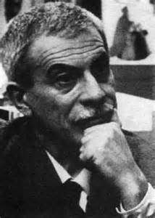

Vittorini nasce a Siracusa nel 1908. Figlio di un ferroviere, ragazzo inquieto e amante dell'avventura, scappò di casa più volte, finché nel 1926 lasciò definitivamente la Sicilia e trovò lavoro in un'impresa edile in Friuli.

Nel 1929 si stabilì a Firenze e divenne collaboratore della rivista Solaria, mentre da autodidatta imparava l'inglese che sarebbe diventato strumento del suo lavoro: traduttore di famose opere di scrittori inglesi e americani.

Nel 1939 si trasferì a Milano, cominciò la pubblicazione delle sue opere maggiori, mentre continuava a interessarsi di letteratura statunitense, tanto che introdusse in Italia opere di Faulkner, Steinbeck, Saroyan... che costituirono uno stimolo notevole al rinnovamento della nostra letteratura.

Nel 1939 cominciò anche la sua militanza clandestina antifascista a fianco dei comunisti e, arrestato dopo il 25 luglio 1943, durante una rappresaglia antifascista, rimase in carcere fino all'armistizio (8 settembre dello stesso anno), poi partecipò attivamente alla Resistenza collaborando alla stampa clandestina.

Dopo la guerra, nel 1945, fondò per l’editore **Einaudi** la rivista ***Il Politecnico*** e nello stesso anno si iscrisse al Partito Comunista, ma se ne allontanò nel 1947. Nel 1957 fondò a **Torino** la rivista ***Il Menabo*** che diresse insieme a Italo Calvino, con l'intento di far conoscere autori nuovi non soltanto italiani, ma anche di altri paesi.

Morì a Milano, dopo una lunga malattia, nel 1966.

**Le opere:**

A 23 anni esordì con “*Piccola borghesia*” e nel ’32 scrisse “*Viaggio in Sardegna*” (ristampato nel ’52 con il titolo “*Sardegna come un’infanzia*”). È di quegli anni anche il romanzo “*Il garofano rosso*”, pubblicato in volume solo nel ’48. Nel 1942 pubblicò “*Conversazione in Sicilia*”, seguito da “*Uomini e no*” (1945), “*Il Sempione strizza l’occhio al Frejus*” (1946), “*Le donne di Messina*” (1949), “*Erica e i suoi fratelli*” (1956) e “*Diario in pubblico*” (1957)

***Huda - Salima***

*La Stampa* è un quotidiano italiano fondato a Torino il 9 fabbraio 1867 con il nome di *Gazzetta Piemontese* Il suo creatore è Vittorio Bersezi, che fece di «[*Frangar non flectar*](http://it.wikipedia.org/wiki/Frangar,_non_flectar)» ("Mi spezzerò non mi piegherò") il motto del giornale.

Nel 1895, l'arrivo della macchina tipografica automatica (linotype) permetette al quotidiano di passare da una tiratura di 8000 copie a una tiratura di 50 000 copie. Nel 1894 l'imprenditore e giornalista Elfredo Frassati divenne co-proprietario del giornale e la testata fu modificata in *La Stampa Gazzetta Piemontese*, mentre il motto restò incambiato. In seguito Alfredo Frassati divenne direttore del giornale e poté scegliere la linea editoriale : impresse una linea politica di sostegno a Giovanni Giolitti.

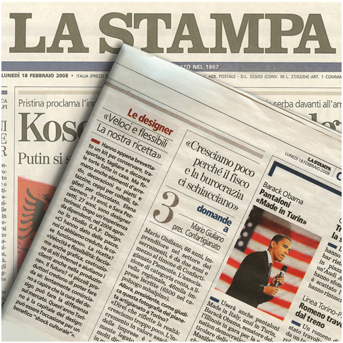Il 12 agosto 1908 *La Stampa* divenne il titolo ufficiale del giornale. A partire dal 1915 le copie aumentarono sempre di piu (record di 300 000 copie). Il quotidiano mantenne una posizione neutrale all'occasione dell'entrata in guerra dell'Italia.

Il 29 settembre 1925 il giornale venne sospeso a causa del regime fascista e nel 1926 Andrea Torre riprese il giornale e lo allineò alle direttive del regime, ma la *Gazzetta del Popolo* lo superò come primo quotidiano torinese.

Nel 1934 il Comitato di Liberazione Nazionale otenne la sospenzione del quotidiano ma grazie all'appoggio degli alleati ritornò nelle edicole il 18 luglio.

In seguito Giulio De Benedetti divenne direttore de *La Stampa* e riusci ad offrire un giornale di qualità mantenendo la sua indipendenza, e ritornò ad essere il primo quotidiano di Torino e tra i primi d'Italia. A partire dal 1968 il quotidiano consolidò la propria prensenza sul piano nazionale puntando sulle notizie di economia e sugli esteri. Nella metà degli anni settanta il quotidiano mantenne le copie all'intorno delle 500 000 e assunse la seconda posizione tra i quotidiani italiani d'informazione (dopo il *Corriere*). Nel 1978, Giorgio Fattori divenne il direttore del quotidiano, che era un pò in sofferenza, ma lascio il suo posto dopo aver introdotto nuove tecnologie e incrementato la diffusione del giornale. Nel corso degli anni ottanta e novanta la tiratura aumentò sempre di piu, ma nel 1986 *La Stampa* scese dal secondo al terzo posto tra i quotidiani d'informazione.

Paolo Mieli diventa il direttore del giornale nel 1990, nomina brillanti collaboratori e durante la Guerra del Golfo inventa la formula del «diario» : la credibilità del giornale aumenta.

Nel 1999 nasce la verzione web del quotidiano, nel 2009 è disponibile sui lettori e-book e nel 2010 viene reso disponibile gratuitamente on-line l'archivio storico del quotidiano.

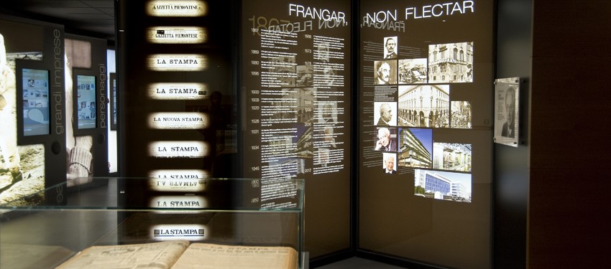

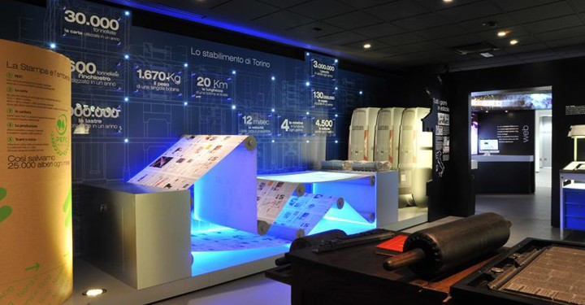

Il 29 ottobre 2012 venne inaugurato lo Spazio La Stampa, un percorso espositivo che racconta l'evoluzione del quotidiano dal 1867 ad oggi : le innovazioni tecnologiche, i processi organizzativi e produttivi, ... che rapprensentano ancora oggi un punto di forza del giornale.

**Caroline - Milan**

**PRIMO PIANO In gita a Torino, uno** **studente francese è scomparso**

**CULTURA** Libro fantastico!

**Editoriale** : *Torino vista da uno studente francese*

**SPORT** Juventus vs Pontonniers